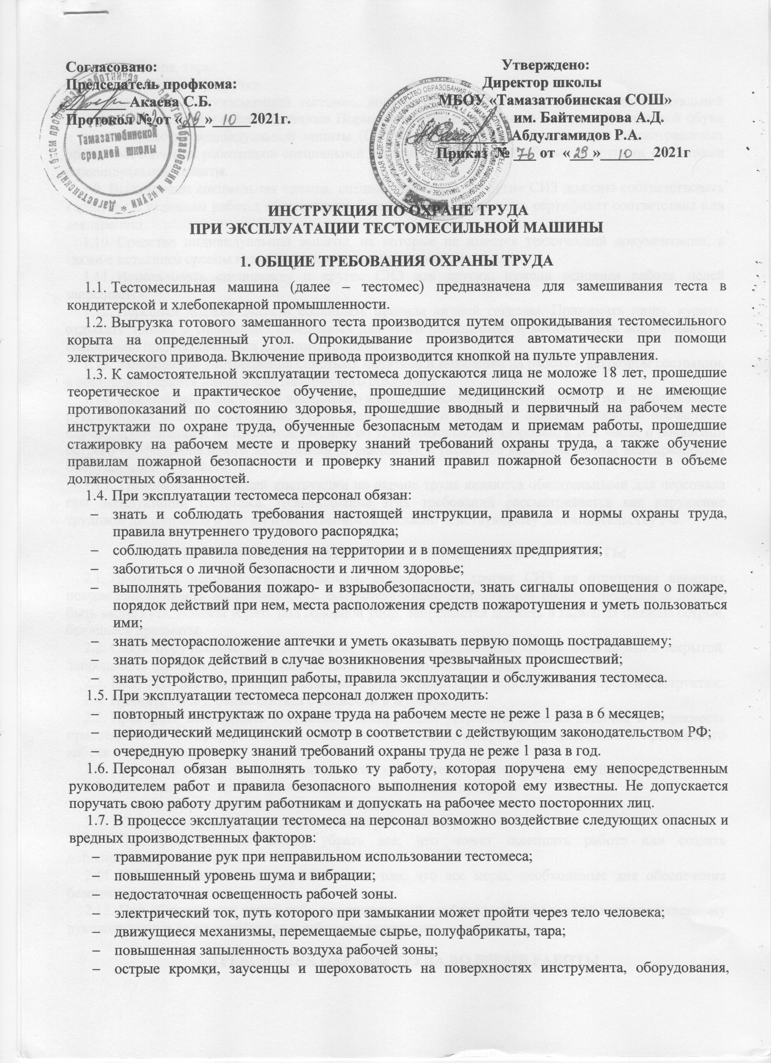

* инвентаря, тары;
* физические перегрузки.

1. Персонал, обслуживающий тестомес, должен быть обеспечен средствами индивидуальной защиты в соответствии с действующими Нормами выдачи специальной одежды, специальной обуви и других средств индивидуальной защиты (СИЗ), разработанными на основании Межотраслевых правил обеспечения работников специальной одеждой, специальной обувью и другими средствами индивидуальной защиты.
2. Выдаваемые специальная одежда, специальная обувь и другие СИЗ должны соответствовать характеру и условиям работы, обеспечивать безопасность труда, иметь сертификат соответствия или декларацию.
3. Средства индивидуальной защиты, на которые не имеется технической документации, а также с истекшим сроком годности к применению не допускаются.
4. Использовать спецодежду и другие СИЗ для других, нежели основная работа, целей запрещается.
5. Персонал должен знать и соблюдать правила личной гигиены. Принимать пищу, курить, отдыхать только в специально отведенных для этого помещениях и местах. Пить воду только из специально предназначенных для этого установок.
6. Запрещается употребление спиртных напитков и появление на работе в нетрезвом состоянии, в состоянии наркотического или токсического опьянения.
7. Каждый работник обязан немедленно извещать своего непосредственного или вышестоящего руководителя о любой ситуации, угрожающей жизни и здоровью людей, о каждом несчастном случае, происшедшем на производстве, или об ухудшении своего здоровья, в том числе о появлении острого профессионального заболевания (отравления), а также обо всех замеченных неисправностях оборудования, устройств.
8. Требования настоящей инструкции по охране труда являются обязательными для персонала при эксплуатации тестомеса. Невыполнение этих требований рассматривается как нарушение трудовой дисциплины и влечет ответственность согласно действующему законодательству РФ.

**2. ТРЕБОВАНИЯ ОХРАНЫ ТРУДА ПЕРЕД НАЧАЛОМ РАБОТЫ**

1. Проверить исправность спецодежды, спецобуви и других СИЗ на отсутствие внешних повреждений, надеть исправные СИЗ, соответствующие выполняемой работе Спецодежда должна быть застегнута. Волосы убрать под головной убор. Запрещается держать в карманах одежды острые, бьющиеся предметы.
2. Снять обручальные кольца и другие ювелирные украшения. Обувь должна быть закрытой. Запрещается надевать сандалии, шлепанцы и другую подобную обувь.
3. Получить задание у непосредственного руководителя, при необходимости пройти инструктаж.
4. Принять смену, ознакомиться с записями в журнале.
5. Проверить исправность тестомеса, блокирующих устройств, а также наличие и надежность присоединения к корпусу тестомеса защитного заземления, проверить целостность проводящего кабеля электропитания.
6. Проверить работу тестомеса на холостом ходу путем кратковременного включения.
7. Подготовить к обработке на тестомесильной машине продукты.
8. Включить приточно-вытяжную вентиляцию.
9. Убедиться в достаточной освещенности рабочего места.
10. Осмотреть рабочее место, убрать все, что может помешать работе или создать дополнительную опасность.
11. Работник должен лично убедиться в том, что все меры, необходимые для обеспечения безопасности выполнены.
12. При обнаружении каких-либо неисправностей сообщить об этом своему непосредственному руководителю и до их устранения к работе не приступать.

**3. ТРЕБОВАНИЯ ОХРАНЫ ТРУДА ВО ВРЕМЯ РАБОТЫ**

1. Подчиняться правилам внутреннего трудового распорядка, иным документам, регламентирующим вопросы дисциплины труда.
2. Выполнять только ту работу, по которой работник прошел обучение, инструктаж по охране труда и к которой допущен лицом, ответственным за безопасное выполнение работ.
3. Работать в установленной спецодежде, спецобуви, правильно применять средства индивидуальной защиты.
4. Не допускать к эксплуатации тестомеса необученных и посторонних лиц.
5. Выполнять требования безопасности, изложенные в описании и инструкции по эксплуатации тестомеса.
6. Предупредить стоящих рядом людей о загрузке сырья и пуске тестомеса.
7. Не оставлять без присмотра работающий тестомес на период временного отсутствия (обед, пересменка и т.д.), допускается подмена обслуживающего персонала.
8. Замеры температуры и опробование теста проводить только при полном останове тестомеса.
9. В процессе работы контролировать технологический процесс. При этом располагаться таким образом, чтобы не подвергаться воздействию опасных производственных факторов.
10. Ручную очистку машины от оставшегося теста осуществлять только после выключения и полного останова тестомеса.
11. При работе с тестомесом запрещается:

* устанавливать и вынимать штепсельную вилку мокрыми руками;
* натягивать и перекручивать сетевой шнур;
* снимать части корпуса, предохранительные устройства во время работы;
* использовать тестомес ненадлежащим образом и не по прямому назначению;
* производить самостоятельный ремонт тестомеса, вносить изменения в его конструкцию или регулировку;
* производить работы без применения необходимых СИЗ;
* оставлять работающий тестомес без присмотра;
* выгружать тесто из работающего тестомеса;
* курить, принимать пищу на рабочем месте.

1. Следить за чистотой рабочего места, не допускать его загрязнения жидким сырьем, полуфабрикатом, мукой.
2. Очистку внутренних поверхностей тестомеса производить только при обесточенных электродвигателях. При этом на пусковом приборе должен быть вывешен предупредительный плакат: «Не включать! Работают люди!».
3. Для чистки внутренних поверхностей, лопастей и т.д. должны применяться скребки. Запрещается производить мойку водяной струей.
4. Соблюдать правила поведения на территории и в помещениях предприятия.
5. В случае плохого самочувствия прекратить работу, поставить в известность своего непосредственного руководителя и обратиться к врачу.

**4. ТРЕБОВАНИЯ ОХРАНЫ ТРУДА В АВАРИЙНЫХ СИТУАЦИЯХ**

1. При возникновении любых неполадок тестомеса, угрожающих аварией на рабочем месте:

* прекратить его эксплуатацию, а также подачу к нему электроэнергии и т.п., самостоятельно неисправность не устранять;
* доложить о принятых мерах непосредственному руководителю;
* действовать в соответствии с полученными указаниями.

1. В аварийной обстановке:

* отключить тестомес от сети;
* оповестить об опасности окружающих людей;
* доложить непосредственному руководителю о случившемся;
* действовать в соответствии с планом ликвидации аварий.

1. При обнаружении дыма и возникновении пожара немедленно объявить пожарную тревогу, принять меры к ликвидации пожара с помощью имеющихся первичных средств пожаротушения, поставить в известность своего или вышестоящего руководителя. При необходимости вызвать пожарную бригаду по телефону 101 или 112.
2. Запрещается применять воду и пенные огнетушители для тушения электропроводок и оборудования под напряжением, так как пена является хорошим проводником электрического тока. Для этих целей используются углекислотные и порошковые огнетушители.
3. В условиях задымления и наличия огня в помещении передвигаться вдоль стен, согнувшись или ползком; для облегчения дыхания рот и нос прикрыть платком (тканью), смоченной водой; через пламя передвигаться, накрывшись с головой верхней одеждой или покрывалом, по возможности облиться водой, загоревшуюся одежду сорвать или погасить, а при охвате огнем большей части одежды плотно закатать работника в ткань (кошму), но не накрывать с головой.
4. При несчастном случае немедленно освободить пострадавшего от действия травмирующего фактора, соблюдая собственную безопасность, оказать пострадавшему первую помощь, при необходимости вызвать бригаду скорой помощи по телефону 103 или 112. По возможности сохранить обстановку, при которой произошел несчастный случай, если это не угрожает жизни и здоровью окружающих, для проведения расследования причин возникновения несчастного случая, или зафиксировать на фото или видео. Сообщить своему непосредственному или вышестоящему руководителю и специалисту по охране труда.
5. В случае ухудшения самочувствия, появления рези в глазах, резком ухудшении видимости – невозможности сфокусировать взгляд или навести его на резкость, появлении боли в пальцах и кистях рук, усилении сердцебиения немедленно покинуть рабочее место, сообщить о произошедшем своему непосредственному руководителю и обратиться в медицинское учреждение.

**5. ТРЕБОВАНИЯ ОХРАНЫ ТРУДА ПО ОКОНЧАНИИ РАБОТЫ**

1. Выключить тестомес, дождаться его полной остановки, вынуть штепсельную вилку из розетки. Удалить из тестомеса остатки теста, тщательно вычистить тестомес.
2. Привести в порядок на рабочее место, освободить проходы, эвакуационные выходы.
3. Сдать смену с записью в журнале всех замечаний по работе тестомеса.
4. Снять спецодежду и другие СИЗ, осмотреть привести в порядок и убрать в специально отведенное место.
5. Тщательно вымыть руки, лицо с мылом, при возможности принять душ.
6. Сообщить своему непосредственному руководителю обо всех нарушениях и замечаниях, выявленных в процессе работы, и принятых мерах по их устранению.

**ЛИСТ ОЗНАКОМЛЕНИЯ**

|  |  |  |  |  |  |
| --- | --- | --- | --- | --- | --- |
| с инструкцией по охране труда | | *при эксплуатации тестомесильной машины* | | | |
|  | |  | | | |
| Инструкцию изучил и обязуюсь выполнять: | | | | | |
| № п/п | Ф.И.О. | | Должность | Дата | Подпись |
|  |  | |  |  |  |
|  |  | |  |  |  |
|  |  | |  |  |  |
|  |  | |  |  |  |
|  |  | |  |  |  |
|  |  | |  |  |  |
|  |  | |  |  |  |
|  |  | |  |  |  |
|  |  | |  |  |  |
|  |  | |  |  |  |
|  |  | |  |  |  |
|  |  | |  |  |  |
|  |  | |  |  |  |
|  |  | |  |  |  |
|  |  | |  |  |  |
|  |  | |  |  |  |
|  |  | |  |  |  |
|  |  | |  |  |  |
|  |  | |  |  |  |
|  |  | |  |  |  |
|  |  | |  |  |  |
|  |  | |  |  |  |
|  |  | |  |  |  |
|  |  | |  |  |  |
|  |  | |  |  |  |
|  |  | |  |  |  |
|  |  | |  |  |  |
|  |  | |  |  |  |
|  |  | |  |  |  |
|  |  | |  |  |  |
|  |  | |  |  |  |
|  |  | |  |  |  |